**广西农科院老科协**

**专家服务团到北海市调研指导老科协工作**

在全国科技工作者日到来之际，6月2~3日，广西农科院老科协副会长、二级研究员李文信带领院离退休处处长、老科协秘书长潘海江及蔬菜和设施农业专家、研究员李立志，植物保护专家、二级研究员廖世纯，果树栽培专家、副研究员陆玉英等一行5人专家服务团到北海市老科协调研指导工作。在北海市老科协会长兼有机农业技术服务中心主任、高级农艺师王雄的陪同下，先后深入北海市老科协企业分会的会长单位广西利土源农业科技有限公司、副会长单位北海新佳恒农业技术服务有限公司、副会长单位北海四季惠农生物科技有限公司及会员单位广西桂羊牧业股份有限公司的种养生产示范基地开展了考察调研，并与企业负责人进行了深入交流。

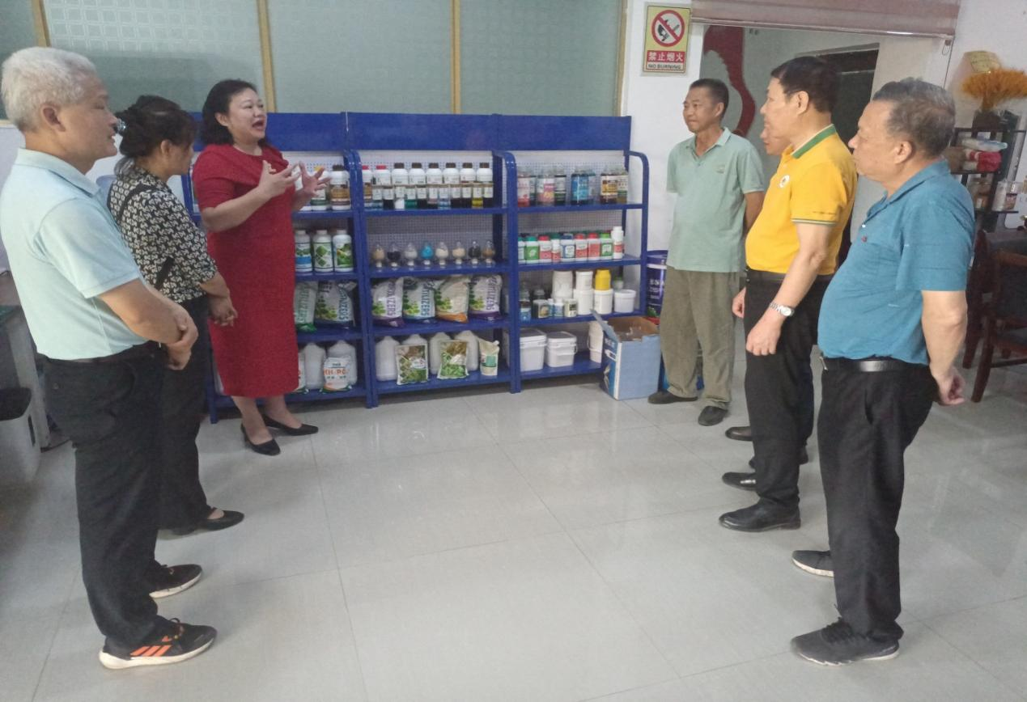

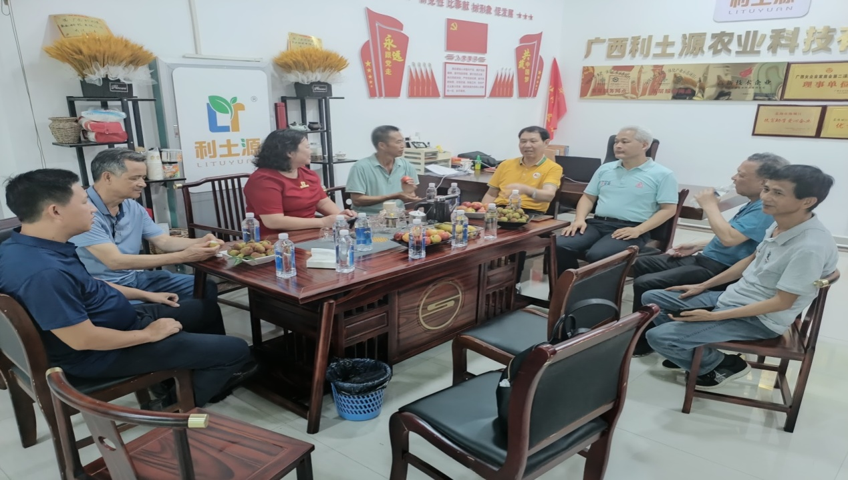

在北海新佳恒农业技术服务有限公司考察调研时，李文信副会长对公司立足于北海发展大棚设施生态富硒彩椒产业给予了高度评价，同时对公司在今后发展中如何挖掘潜力，在生产中如何利用农用生物菌剂防控土壤的盐碱化、保证产业的可持续和提高产品质量等方面提供了很好的指导性意见。

在广西利土源农业科技有限公司，李文信副会长首先对公司的名称“利土源”竖起大拇指，认为生产经营的产品非常符合北海乃至广西的土壤特点，同时充分肯定了公司为避开国内激烈的竞争而以东南亚国家、韩国等国作为主要销售渠道的营销策略，并建议公司也应积极与供销社、农垦等部门建立联系，拓展国内的销售渠道。还建议公司针对特色产业开发特色功能产品，建立稳定的销售供应链。

在广西桂羊牧业股份有限公司调研交流时，充分肯定了公司养羊+发酵羊粪种草种嘉宝果的循环有机种养模式，同时向公司负责人提供了改变饲料配方降低羊肉膻味的好建议，并对公司基地种植的嘉宝果深加工给予了指导性意见。

在北海四季惠农生物科技有限公司铁山港南康镇的大棚哈蜜瓜种植基地考察时，对基地使用农业生物菌剂种植的哈蜜瓜不受6月高温影响而生长正常，叶肉厚而青绿、基本上无病虫害而不需喷农药防病杀虫、结瓜正常且品质提高，茎粗而节间短、瓜柄粗而不需“吊爪”，、亩节约吊瓜人工成本800元左右，对公司的生物菌剂使用效果给予了充分肯定，建议市老科协给予大力支持，加大宣传力度，帮助公司加大示范推广力度，促进大棚哈密瓜种植的降本增效和可持续发展。

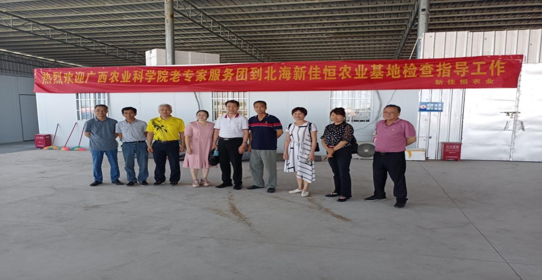

通过两天的考察调研交流，广西农科院老科协和市老科协还初步达成了深度战略合作意向——广西农科院老科协将组织老专家研究员加入北海市老科协老专家人才智慧库、加入北海市老年科技大学“兼职教授”教师人才库，同时利用老专家项目创新技术支持北海市老科协联合创建“老年创业中心”，合作开发现代农业新产业，助推北海市乡村振兴产业高质量发展。

市老科协农业分会常务副会长兼秘书长陈家翔，企业分会副会长、北海四季惠农生物科技有限公司总经理张春强等一同陪同考察调研交流活动。

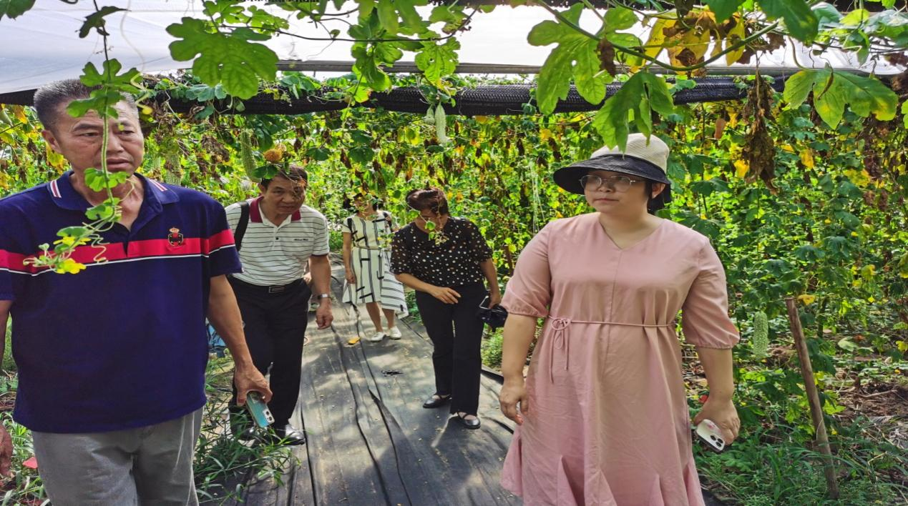

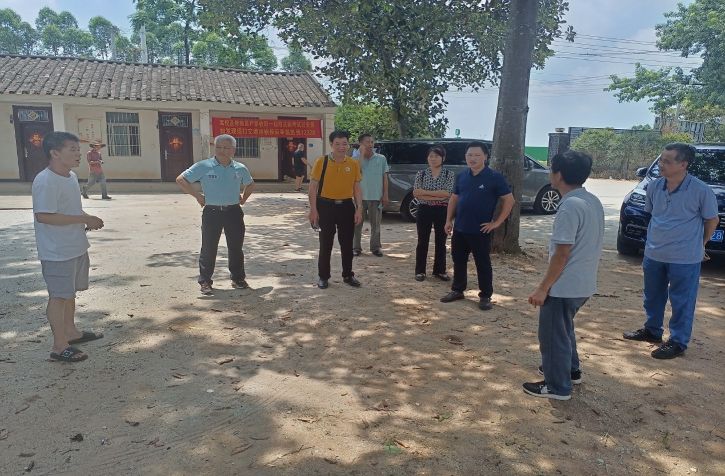

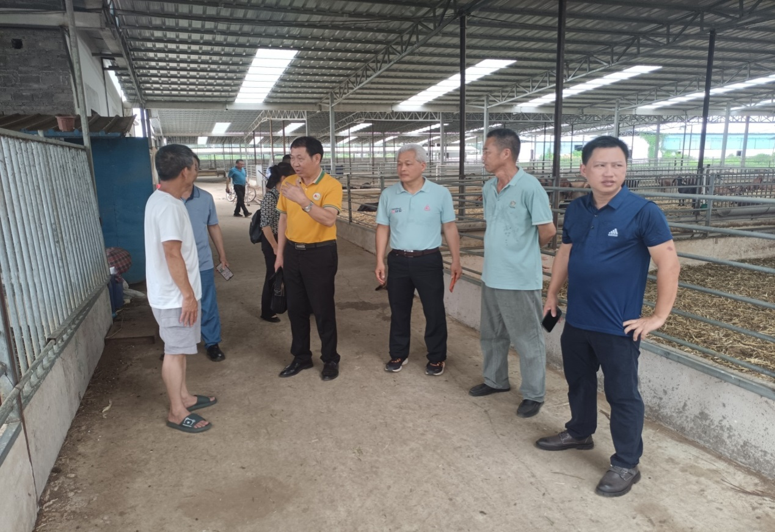

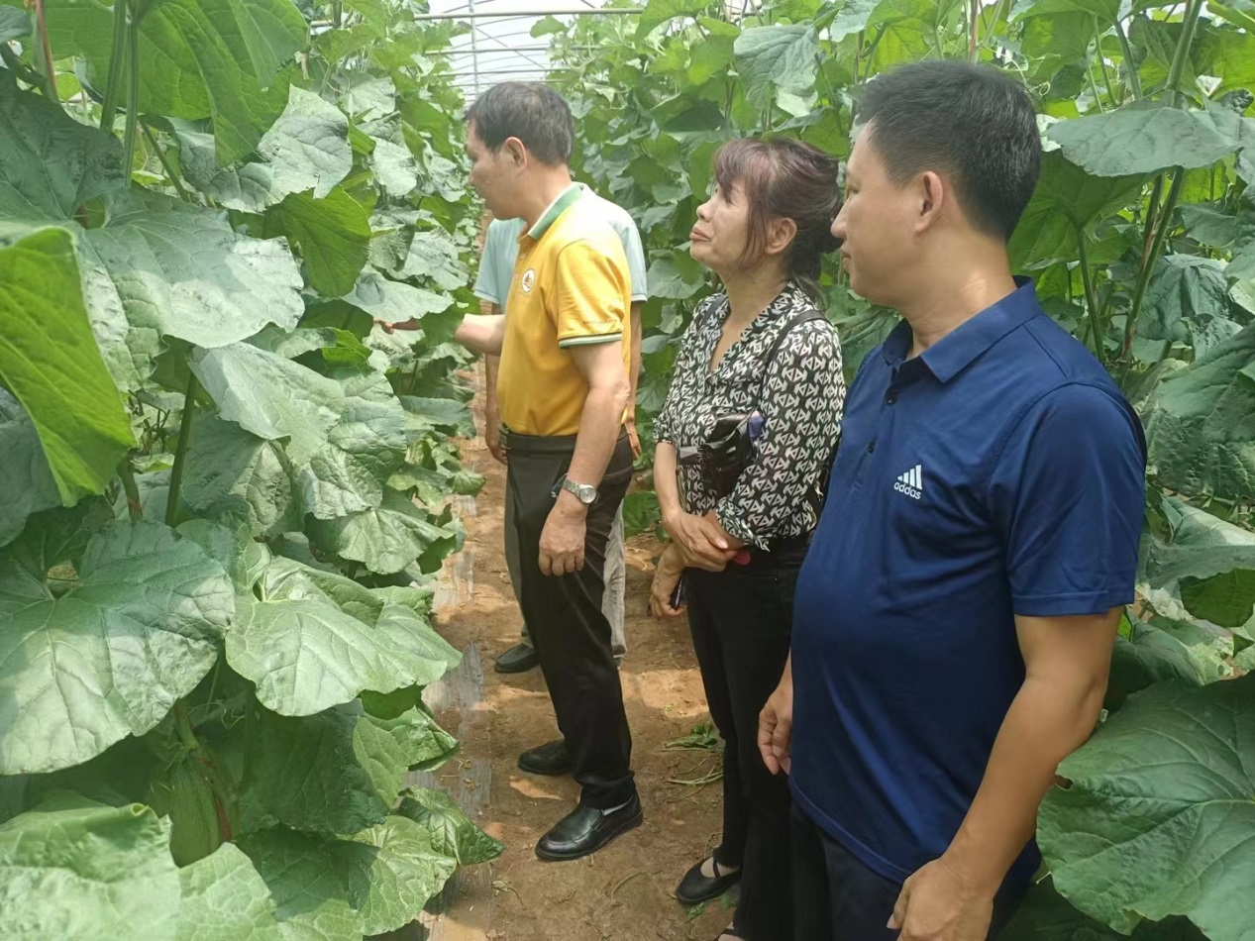

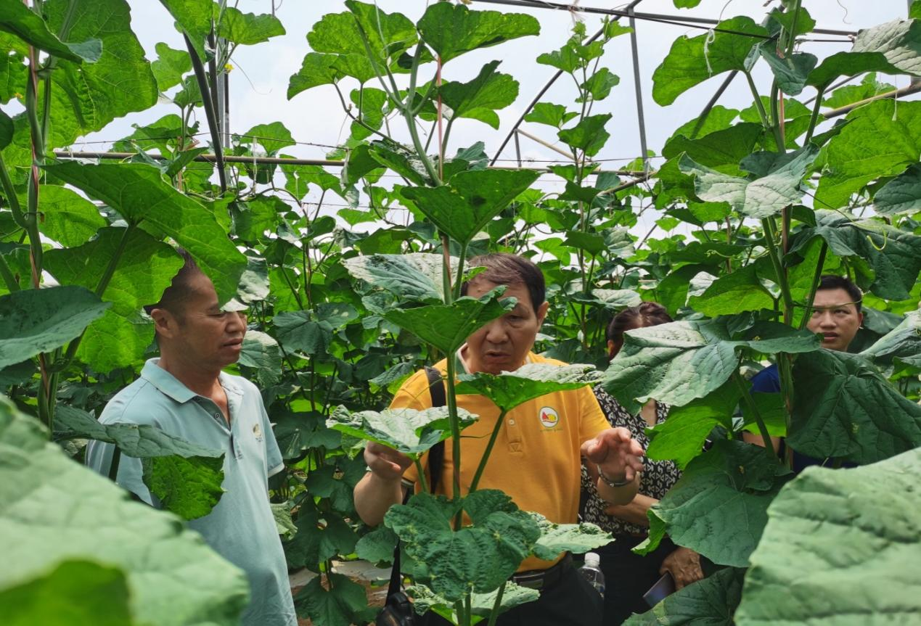

（市老科协）